جامعة بغداد
كلية التربية الرياضية
فرع العلوم التطبيقية / الالعاب الفردية

المحاضرات النظرية للملاكمة
المرحلة الثانية

مدرسا المادة
الاستاذ المساعد الدكتور الدكتور
موسى جواد عبد الجليل جبار

تاريخ الملاكمة
ظهرت الملاكمة منذ ظهور البشرية فقد تعلم الانسان الاول في بداية حياته المشي والركض وخلال البحث عن غذائه تعلم استعمال يديه في الحصول على حاجاته. ومن خلال الغريزة الطبيعية للانسان في الدفاع عن نفسه قبل اكتشاف السلاح البدائي فقد احتاج الى يديه وقبضاته للدفاع عن نفسه.
الملاكمة في وادي الرافدين:
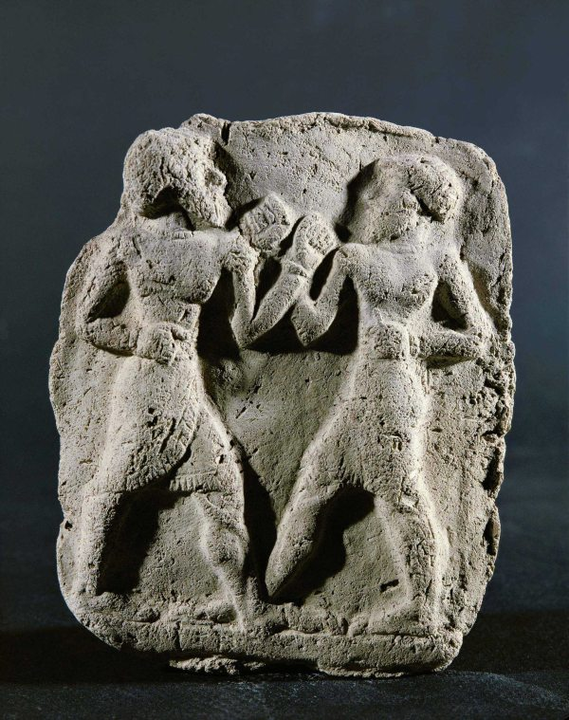
دلت الاكتشافات الاثرية في قطرنا على العديد من الشواهد التي تؤكدان اجدادنا الاوائل هم اول من زاول الملاكمة وانهم استخدموا اول قفاز في تاريخ الملاكمة. كما ان ملاكمي وادي الرافدين كانوا يرتدون تنورة قصيرة تمتد الى الركبة كما في الشكل (1)

شكل (1)
ملاكمين بزي الملاكمة 2000 سنة قبل الميلاد
ومن العصر السومري الاخير عثر المنقبون على ختم اسطواني يمثل بداية نزال الملاكمة 2050 قبل الميلاد في تل حرمل شكل.
ومن ابرز اثار الملاكمة ذلك المجسم الفخاري الذي يعود تاريخه الى 2000 سنة قبل الميلاد ويمثل مشهد ملاكمة لملاكمين يرتدون الزي الخاص بالملاكمة فضلا عن ارتدائهم للكفوف (قفازات اللكم). شكل (2)
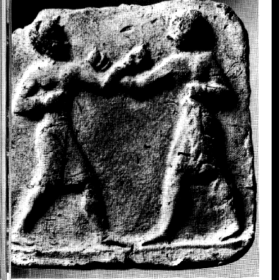

شكل (2)
1750 قبل الميلاد
تم وصف الملاكمة في الفن الذي عثر عليه في بلاد وادي الرافدين.اذ اظهرت الالواح الطينية التي تم العثور عليها مجموعة من الملاكمين. بحيث ان ذلك يدل على ان الملاكمة كانت رياضة معروفة لدى العراقيين القدماء.وفي احد هذه الالواح نجد مجموعة من الملاكمين بجانب اثنين من الرجال وهما يقرعان الطبول وربما يدل ذلك على انهم في وقت التدريبات او وقت ممارسة الملاكمة. شكل (3)

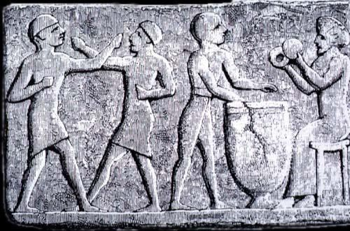

شكل (3)
لاعبين يتدربون او يلاكمون مع الموسيقى
الملاكمة عند الفراعنة
ؤكد الآثار الموجودة على جدران معابد بني حسن بالمنيا، على أن قدماء المصريين قد مارسوا لعبة الملاكمة من أجل إعداد الشباب القوي للقتال و الإشتراك في الحرب، كما أثبتت هذه الآثار ممارسة قدماء المصريين اللكم وهم يلفون عدة لفائف تغطي القبضة والساعد حتى المرفق.

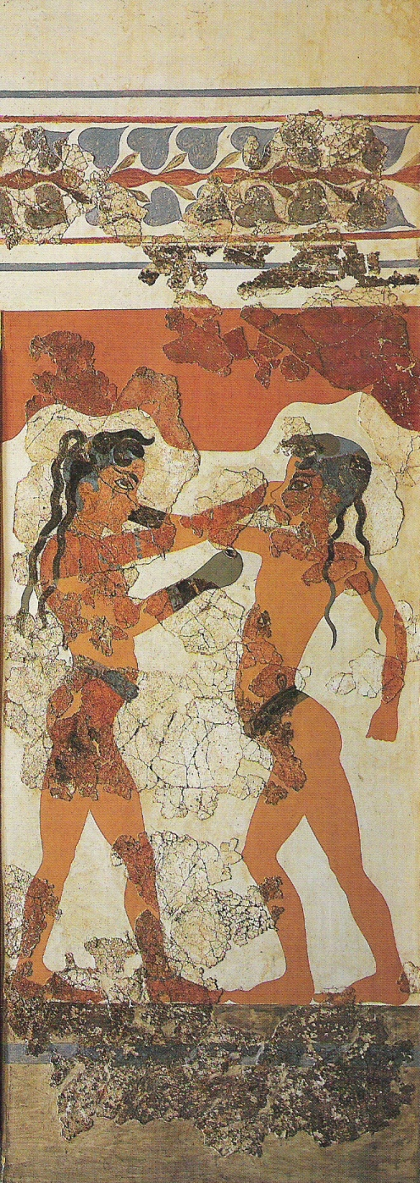

الملاكمة عند الاغريق
وصفت روايات هرميز وفيرجل حفلات الملاكمة في تاريخ اليونان القديم، وكانت الملاكمة تمارس من أجل الترويح، ومن أجل إسعاد وتسلية الملوك والأسيـاد في هذا العصـر، كما كانت وسيلة ناجحة لإعداد الشباب بدنيا وقت السلم للعمل ووقت الحرب للقتال.
وظهرت الملاكمة في الألعاب الأولمبية القديمة (776 ق.م) في الدورة الثالثة والعشرين عام 688 ق.م، وفيها حاز اونوماستوس الإغريقي لقب أول بطولة في الملاكمة وقد قام هذا البطل فيما بعد بإعداد بضعة قواعد وقوانين للملاكمة.

الملاكمة عند الرومان
عند غزو الرومان لبلاد الإغريق في عام 146 ق.م ، تمت مشاركة الرومان للإغريق في ألعابهم ومناسباتهم المختلفة، وأدخلوا عدة تعديلات على اللكم وقوانينه، كما كان الإمبراطور الروماني كاليجولا من عشاق الملاكمة، وكان يختار أبطاله من بلاد مختلفة ويقيم بينهم المنازلات ويصرف لهم الهبات المناسبة ، كما ساهم في وضع القانون الروماني، وكانت المنازلات تتم في مكان بيضاوي الشكل يسمى بالمتلد، له أسوار عالية يجلس فوقها المشاهدون..
الملاكمة في العصر الحديث
كانت انجلترا من أول من أهتم بالملاكمة في العصر الحديث ، ووضعت لها القوانين والتشريعات وكانت خطوة تاريخيه فتحت المجال لإنتشار هذه الرياضة باعتبار أن هذه القوانين والتشريعات وجدت لحماية اللاعبين مع توفير الأيجابية والفاعلية في الملاكمة.
وكان الفضل الكبير في تنظيم قوانين الملاكمة لاحد الابطال الانكليز ويدعى فيج وفتح مدرسة تدعى معهد فيج عام 1729.
وفي عان 1740 اصبح احد تلاميذ فيج في انكلترا ويدعى جاك بروتون الذي لقب بابي الملاكمة وقام بتطوير اللعبة وتطويرها اذ قام بالاعمال التالية:
1.ابتكر مهارات التقدم والانسحاب ومهارات الصد.
2. لحماية الايدي اثناء التدريب ابتكر القفازات وجعل استعمالها للتدريب فقط.
3.تشجيع الشباب على مزاولة الملاكمة وافتتح صالة كبيرة للتدريب.
4. اصدر اول قانون للملاكمة عام 1743. ويذكر التاريخ ان قوانين بروتون في الملاكمة استمرت قرابة 100 سنة وقد اهتم قانون بروتون بتنظيم اللقاءات وتوزيع الارباح ويتكون من سبعة مواد وهي:
- يرسم مربع وسط الحلبة ، لبداية اللكم واستئنافه عندما يخرج احد الملاكمين عن محيط الحلقة ، علي مساعديه اعادته الى المربع ليواجه الملاكم الأخر ، ولا يجوز لأحد الملاكمين أن يهاجم زميله قبل أن يقفا معا في المربع .
- لمنع الخلافات ، يجب علي المساعد أن يعيد ملاكمه الى الحلبة عند المربع السابق ذكره في مدي نصف دقيقة والا اعتبر ملاكمه عند ذلك مهزوما
- لا يجوز لأي شخص ، في بداية الملاكمة أن يقف على الحلبة ، ما عدا الملاكمين ومساعديهما ومنظمي البطولة .
- لا يعد الملاكم مهزوما الا اذا لم يتمكن من الحضور عند ربع الحلبة في الوقت المحدد ، ولا يجوز للمساعد ان يحرضه علي الأنسحاب .
- من حق الفائز الحصول علي ثلثي المبالغ المحصلة ، مهما كان الأتفاق علي غير ذلك .
- لمنع الخلافات في المباريات الرئيسية ، يجب علي الملاكمين واداريهم قبل الصعود الي الحلبة أن يختاروا من بين الحاضرين حكمين يكون من اختصاصهما وحدهما الفصل في النتيجة ، فإذا حدث أن أختلفا علي شيئ فلهما أختيار حكم ثالث يفصل في الخلاف.
- لا يجوز لأي ملاكم أن يضرب خصمه اذا وقع علي الأرض ، أو يجبره علي الوقوف من شعره أو من لباسه أو من أي جزء من جسمه حتى الحزام أو الوسط ، والملاكم الذي يكون راكعا علي ركبتيه يعد ساقطا.
قانون ( الماركيز أوف كوينزبيري) عام 1865
كان قانون الماركيز أوف كوينزبيري الخطوة الأيجابية الفعالة التي أثرت في تاريخ الملاكمة كلعبة رياضية وكان هذا القانون الاساس للتشريع الدولي الذي نراه في عصرنا هذا ، وهو القانون الدولي للملاكمة للهواه ، فقد حتم في هذا القانون لبس القفازات والتلاكم على شكل جولات وبزمن محدد ، وحرم استخدام المصارعة والضرب والدفع ، ولأول مرة بعد صدور هذا القانون يتم اللعب واللقاءات على كؤوس ودروع .
ولأول مرة في عام 1872 م كان للملاكمين أوزانا ،وحددت بثلاثة أوزان هي :
الخفيف 140 رطلا. 63 كلغ
المتوسط 158 رطلا. 71 كلغم
الثقيل فوق 158 رطلا. فوق 71 كلغم
وفيما يلي بنود هذا القانون :
- يجب أن يكون كل ضلع من أضلاع الحلقة طوله 24 قدما 7 متر تقريبا ، أو ما يقرب من هذا الطول ليكون عمليا ، وحتى تصلح الحلقة للكم المشروع
- غير مسموح بالمصارعة أو التشابك.
- تكون مدة الجولة ثلاث دقائق وبين الجولة والأخرى فترة راحة مدتها دقيقة واحدة.
- اذا سقط احد الملاكمين نتيجة ضعفه ، وجب عليه أن ينهض دون مساعدة أحد في زمن قدره عشر ثوان تمنح له، وفي هذه الحالة يجب علي الملاكم الأخر أن يرجع الى ركنه في الحلقة ، وعندما ينهض الملاكم الذي وقع ويقف على رجليه ويستأنف اللكم ويستمر الي أن تنتهي الثلاث دقائق واذا لم يستطيع أحد الملاكمين النهوض لاستئنــاف اللعب بعد مضي العشر ثوان كان من حق الحكم أن يعلن فوز الملاكم الأخر.
- الملاكم الذي يتعلق بالحبال في حالة إعياء وقدماه خارج الحلقة يعتبر كأنه واقع على الأرض.
- لا يسمح لمساعدي الملاكمين ولا لغيرهم بالوقوف علي الحلقة أثناء اللكم.
- اذا حدث ما يستدعي ايقاف اللكم لسبب لا يمكن منعه أو تلاشيه فللحكم أن يحدد المكان والزمان بأسرع ما يمكن لملاكمة أخرى ، وذلك أن الملاكمة يجب ن يكون لها غالب ومغلوب ، ما لم يتفق المسئولين عن الملاكمين علي التعادل.
- يجب أن تكون قفازات الملاكمين في حجم مناسب للملاكمين وللملاكمة ، وأن تكون من صنف جيد وجديدة.
- إذا حدث تمزق للقفاز أو تلف للقفاز ، وجب عرضه علي الحكم للتصرف.
- الملاكم المرتكز على ركبه واحده يعتبر واقعا ، فإذا ما ضربه الملاكم الأخر اعتبر الأول فائزا
- غير مسموح بلبس الحذاء ذي الزمبلك أو المطاط.
- تدار المنافسة بعد ذلك في كل نواحيها الأخرى طبقا لقانون الهيئة.
وقد كان هذا القانون تطورا واعجازا , فقدنقل الملاكمة من شرورها وقسوتها الى عامل تربوى ايجابى.
الملاكمة والاولمبياد
لم تغب الملاكمة عن أي دورة اولمبية منذ أن تم إدخالها الجدول الأولمبي في الدورة الثالثة في سانت لويس 1904, باستثناء أولمبياد ستوكهولم 1912 إذ كانت القوانين السويدية تحرم ممارسة الملاكمة في ذلك الوقت.
شملت الدورة الأولى منافسات في سبعة أوزان أما الثانية فتم اعتماد خمسة أوزان, وقد فاز الأميركيون بجميع ميداليات دورة 1904 كونه لم تشترك أي دولة أخرى في ذلك الاولمبياد. أما الدورة الثانية, لندن 1908, فسيطر عليها الإنكليز. وأجريت فيها المباراة من ثلاث جولات, أول جولتين من ثلاث دقائق لكل منها, والثالثة أربع دقائٌق.
وببين دورات 1920 و 1936, استقر عدد الأوزان على ثمانية دون أي تغيير في التسميات أو التصنيف, ثم جرت بعد ذلك عدة تغييرات في الدورات اللاحقة, ومازال تغيير التصنيف وفقاً لمسمى الوزن يتم إلى اليوم. وخير شاهد دورة أثينا التي شهدت تعديل في ثلاثة فئات هي الوزن المتوسط ووزن الوسط والخفيف الوسط. والقانون الجديد الذي حدد ها بعشرة اوزان.
كما شهدت دورة 1984 فرض واقي الرأس بشكل إجباري. وفي دورة برشلونة 1992بات تسجيل القضاة يتم الكترونيا مما منح موضوعية وثقة اكبر بالنتائج. واليوم لا تحتسب اللكمة إلا التي يسجلها على الأقل ثلاثة قضاة من خمسة وخلال ثانية واحدة وذلك لضمان مصداقية أكبر.
تسلسل الدورات وعدد المتسابقين والدول المشاركة:
السنة | المدينة | الدولة | عدد المشاركين | عدد الدول |  | الفائز |  |  | مداليات
2008 | بكين | الصين | 283 | 77 |  | كوبا |  |  | 8
2004 | اثينا | اليونان | 280 | 72 |  | كوبا |  |  | 8
2000 | سدني | استراليا | 307 | 75 |  | روسيا |  |  | 7
1996 | اطلانطا | الولايات المتحدة | 355 | 97 |  | كوبا |  |  | 7
1992 | برشلونا | اسبانيا | 336 | 78 |  | كوبا |  |  | 9
1988 | سيؤول | كوريا الجنوبية | 432 | 106 |  | امريكا |  |  | 8
1984 | لوس انجلس | الولايات المتحدة | 354 | 81 |  | امريكا |  |  | 11
1980 | موسكو | الاتحاد السوفيتي | 271 | 51 |  | كوبا |  |  | 10
1976 | مونتريال | كندا | 266 | 54 |  | كوبا |  |  | 8
1972 | ميونخ | المانيا الغربية | 354 | 80 |  | كوبا |  |  | 5
1968 | ميكسيكو | المكسيك | 307 | 65 |  | امريكا |  |  | 7
1964 | طوكيو | اليابان | 269 | 56 |  | الاتحاد السوفيتي |  |  | 9
1960 | روما | ايطاليا | 281 | 54 |  | ايطاليا وبولندا |  |  | 7
1956 | ملبورن | استراليا | 161 | 34 |  | الاتحاد السوفيتي |  |  | 6
1952 | هلسنكي | فلندا | 249 | 43 |  | الاتحاد السوفيتي |  |  | 6
1948 | لندن | برطانيا | 205 | 39 |  | ايطاليا |  |  | 5
1936 | برلين | المانيا | 179 | 31 |  | المانيا |  |  | 5
1932 | لوس انجلس | الولايات المتحدة | 85 | 18 |  | امريكا |  |  | 5
1928 | امستردام | هولندا | 144 | 29 |  | ايطاليا والارجنتين |  |  | 4
1924 | باريس | فرنسا | 181 | 27 |  | امريكا |  |  | 6
1920 | انتروبن | بلجيكا | 116 | 12 |  | برطانيا |  |  | 6
1912 | ستوك هولم | السويد | القوانين انذاك السويدية منعت الملاكمة
1908 | لندن | برطانيا | 42 |  | 4 |  | برطانيا | 14
1904 | سانت لويس | الولايات المتحدة | 18 |  | 1 |  | امريكا | 18

